Příloha č. 1
Zadávací dokumentace

Agrovýzkum Rapotín s.r.o. – Propagační předměty

Název | Počet kusů | Předpokládaná cena bez DPH za  1 ks | Předpokládaná cena bez DPH celkem | Kód CPV
Diář A5 | 140 | 165,- | 23 100,- | 22817000-0
Světelná tabule | 2 | 14 000,- | 28 000,- | 30195200-4
Kapesní kalkulačka | 200 | 50,- | 10 000,- | 30141100-0
Taška na dokumenty | 200 | 81,- | 16 200,- | 18936000-9
Deštník | 200 | 134,- | 26 800,- | 39295200-8
Pouzdro na vizitky | 200 | 29,- | 5 800,- | 39294100-0
Trhací samolepicí bloček | 400 | 29,- | 11 600,- | 22816300-6
Krokoměr | 200 | 55,- | 11 000,- | 38300000-8
Nástěnné hodiny | 1 | 684,- | 684,- | 39254120-4
Psací souprava | 400 | 60,- | 24 000,- | 39292400-9
Sada nože, kompasu a svítilny v pouzdře | 140 | 205,- | 28 700,- | 38111100-7, 39241100-4, 31520000-7
Informační kartička I. a II. | 150+150 | 33,- | 9 900,- | 39294100-0
Celkem |  |  | 195 784,-

Maximálně možná přípustná cena je 195.784,- Kč bez DPH
Technická specifikace

Diář A5
Formát: A5, denní, rok 2015, počet stran 300-400
Obsah diáře: osobní údaje, plánovací kalendář, daňový kalendář, mezinárodní telefonní předvolby, tísňová volání v evropských zemích, časová pásma, vzdálenosti měst v Česku a na Slovensku, mezinárodní svátky, jmenné svátky, roční výhled, denní layout, adresář, mapa Evropy a České a Slovenské republiky, prostor pro poznámky
Vazba: pevná šitá, materiál desek: koženka, barva modrá se stříbrným potiskem přední a zadní strany dle dodaného návrhu objednatele
Ilustrační foto:
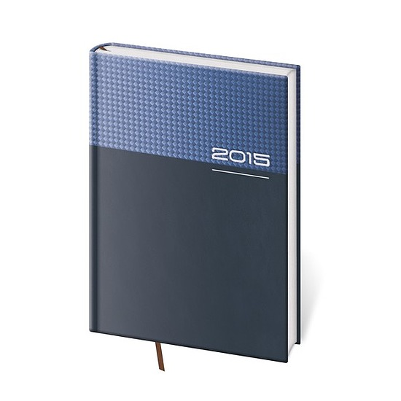

Světelná tabule
Rozměr: cca 64 x 170 cm (š x v), jednostranný zaoblený/plochý svítící panel, grafická podoba a obsah textu dle dodaného návrhu objednatele
Ilustrační foto:
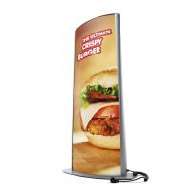

Kapesní kalkulačka
Kapesní kalkulačka s potiskem dle dodaného návrhu objednatele
Ilustrační foto:
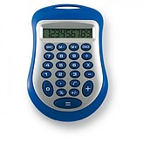

Taška na dokumenty
Taška na dokumenty min. formátu A4, několik různých kapes vč. kapsy na vizitky, na mobil a na pero, barva modrá s bílým potiskem přední strany dle dodaného návrhu objednatele
Ilustrační foto:


Deštník
Deštník skládací, se stříbrnou rukojetí, vč. obalu, barva zelená s bílým potiskem dle dodaného návrhu objednatele
Ilustrační foto:
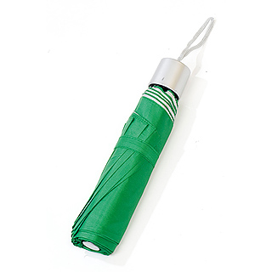

Pouzdro na vizitky
Rozměr: 9,4 x 6 x 0,5 cm, kovové, zasouvací, barva: stříbrná s černým potiskem dle dodaného návrhu objednatele
Ilustrační foto:
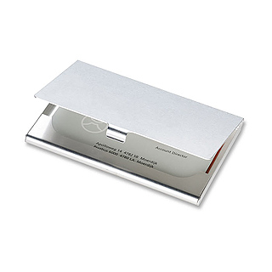

Trhací samolepicí bloček
Rozměr: 105 x 75 mm, 50 listů, barva: bílá s černým potiskem dle dodaného návrhu objednatele
Ilustrační foto:
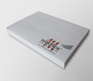

Krokoměr
Krokoměr a měřič kalorií s klipem na opasek, plastový, včetně baterie, barva stříbrná s černým potiskem dle dodaného návrhu objednatele
Ilustrační foto:

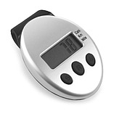

Nástěnné hodiny
Průměr 25 – 35 cm, materiál: kov a sklo, barva: zelená s potiskem dle dodaného návrhu objednatele
Ilustrační foto:



Psací souprava
Souprava kuličkového pera s modrým inkoustem a mikrotužky z hliníku 0,5 mm v kovovém pouzdře, barva: modrá se stříbrným potiskem dle dodaného návrhu objednatele
Ilustrační foto:
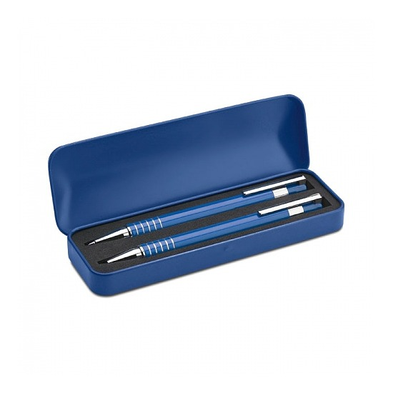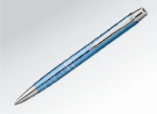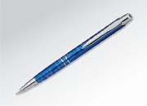

Sada nože, kompasu a svítilny v pouzdře
Kapesní svítilna se šňůrkou na zápěstí, kompas a multifunkční kapesní nůž s nylonovém pouzdře, rozměry: cca 15,5 x 8,2 x 2,8 cm, barva: stříbrnočerná s černým potiskem dle dodaného návrhu objednatele
Ilustrační foto:
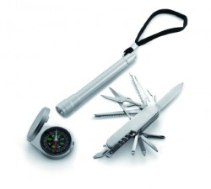

Informační kartička – Průměrná doba březosti hospodářských zvířat
Informační kartička s otočným kolečkem – informace o průměrné době březosti hospodářských zvířat, rozměr: 8 x 13,5 cm, vyhotovení dle dodaného návrhu objednatele
Ilustrační foto:
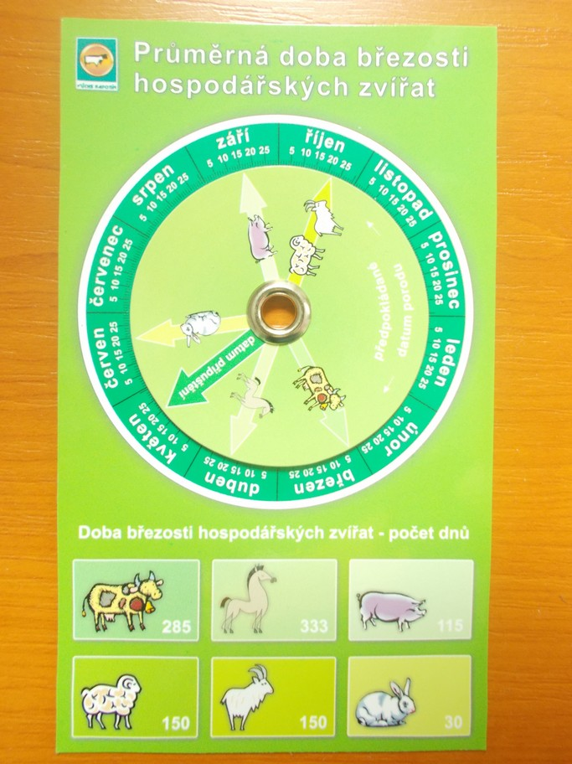

Informační kartička – Průměrná délka vegetace hospodářských plodin
Informační kartička s otočným kolečkem – informace o průměrné délce vegetace a termínech setí hlavních hospodářských plodin, rozměr: 8 x 13,5 cm, vyhotovení dle dodaného návrhu objednatele
Ilustrační foto:

Všechny pořizované propagační předměty musí být označeny prvky povinné publicity dle Pravidel pro publicitu a dle Manuálu vizuální identity OP VaVpI.

V Rapotíně dne 25. 11. 2014

…………………………................
Ing. Ondřej Kopp
jednatel společnosti

